Biologia klasa 5. Dział I. Karta odpowiedzi

Nr | Poprawna odpowiedź |  | Sposób punktowania zadań
 | Grupa A | Grupa B
1. | odżywianie | ruch | 1 pkt | 0–3
 | rozmnażanie | wzrost i rozwój | 1 pkt
 | wydalanie | odżywianie | 1 pkt
2. | B | C | 1 pkt | 0–1
3. | proste | związki chemiczne | 1 pkt | 0–3
 | węgiel, wodór, tlen, fosfor, siarka i azot | substancje proste | 1 pkt
 | związki chemiczne | białka, cukry, tłuszcze, woda, sole mineralne, kwasy nukleinowe | 1 pkt
4. | białka | tłuszcze | 1 pkt | 0–3
 | cukry | kwasy nukleinowe | 1 pkt
 | sole mineralne | woda | 1 pkt

5. | a)  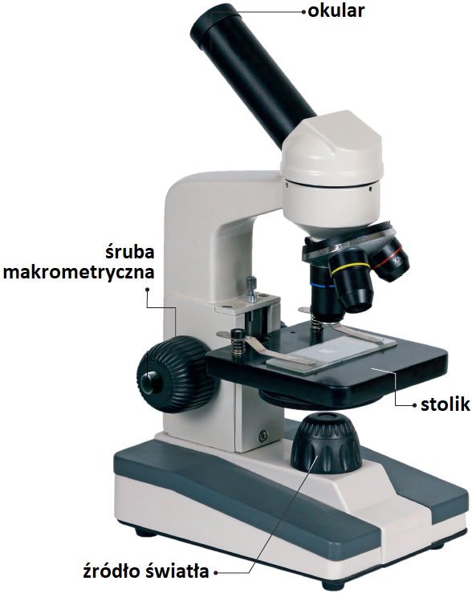 | a)  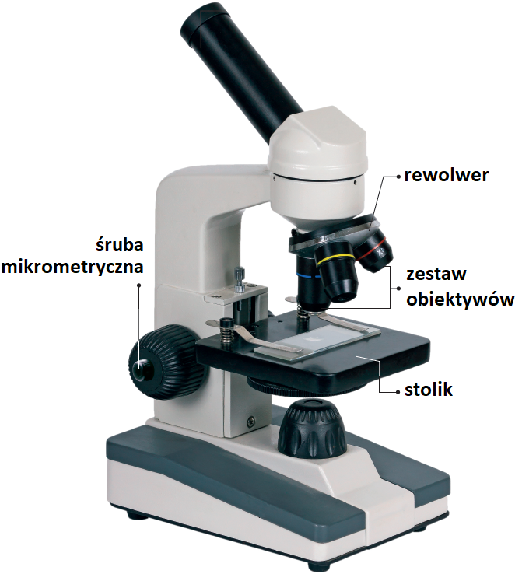 | 2 pkt – poprawne wskazanie i podpisanie 4 części mikroskopu  1 pkt – poprawne wskazanie i podpisanie 2–3 części mikroskopu  0 pkt – poprawne wskazanie mniej niż 2 części mikroskopu lub brak poprawnej odpowiedzi | 0–4
 | b) obiektywy i okular | b) śruby makrometryczna i mikrometryczna | 2 pkt – poprawne podanie 2 nazw  1 pkt – poprawne podanie 1 nazwy  0 pkt – brak poprawnej odpowiedzi
6. | Ignacy i Laura nie ustawili obiektywu dającego najmniejsze powiększenie. Nie oświetlili preparatu. Nie zaczęli ustawiać ostrości. |  | 1 pkt | 0–1
7. | a)  cytozol  jądro komórkowe wodniczka  błona komórkowa mitochondrium | a)  cytozol  wodniczka chloroplast  mitochondrium ściana komórkowa | 2 pkt – poprawne podanie nazw 5 elementów komórki  1 pkt – poprawne podanie nazw  3–4 elementów komórki  0 pkt – poprawne podanie mniej niż 3 nazw lub brak poprawnej odpowiedzi | 0–4
 | b) Jest to komórka zwierzęca, ponieważ nie ma ściany komórkowej (ma tylko błonę) ani chloroplastów. Ma małą wodniczkę. | b) Jest to komórka roślinna, ponieważ ma ścianę komórkową, chloroplasty i dużą wodniczkę. | 2 pkt – poprawne określenie komórki i podanie uzasadnienia  1 pkt – poprawne określenie komórki  0 pkt – brak poprawnej odpowiedzi
8. | W komórce bakteryjnej (w odróżnieniu od zwierzęcej) nie ma jądra komórkowego i pozostałych organelli. W cytozolu jest tylko nić DNA. | Obie mają ścianę i błonę komórkową. | 2 pkt – poprawne podanie 2 podobieństw/różnic  1 pkt – poprawne podanie 1 podobieństwa/różnicy  0 pkt – brak poprawnej odpowiedzi | 0–2
9. | samożywne | cudzożywne | 1 pkt | 0–2
 | kwiaty, trawy, drzewa | grzyby, zwierzęta, bakterie | 1 pkt
10. | a) dwutlenek węgla + woda → glukoza + tlen |  | 1 pkt | 0–3
 | b) ilość dostępnego światła, ilość wody, ilość dwutlenku węgla, temperatura | b) Glukoza jest potrzebna do oddychania, czyli pozyskiwania energii. | 2 pkt
11. | Oddychanie to proces pobierania tlenu z otoczenia / rozkładania pokarmu, by uwolnić zawartą w nim energię. Proces ten zachodzi w każdej żywej komórce / płucach. Większość organizmów oddycha tlenowo / beztlenowo. Oddychanie tlenowe zachodzi w cytozolu / mitochondriach, a beztlenowe (czyli fermentacja) zachodzi w cytozolu / mitochondriach. |  | 1 pkt – każde poprawne skreślenie, maks. 4 pkt | 0–4
 |  |  | Suma punktów | 0–30

Propozycja oceniania:
0–14 ocena ndst. 15–17 ocena dp. 18–21 ocena dst. 22–24 ocena db 25–28 ocena bdb 29–30 ocena cel.

